**[5110135 캡스톤디자인 2020S]**

**3주차 과제**

제출기한: 2020년 4월 9일 (목) 23:59:59

팀 번호: 9

**1. 프로젝트 주제**

|  |  |  |
| --- | --- | --- |
| 팀원들의 2주차 과제를 바탕으로, 팀의 최종 프로젝트 주제를 선정한다. 진행되는 프로젝트는 Github에 지속적으로 코드를 업로드하여 지도교수 및 조교가 진행상황 및 팀원의 기여도를 확인할 수 있도록 한다. 따라서 모든 팀원이 Github 계정을 만들고 팀원 중 한 명(팀장)이 저장소(repository)를 프로젝트 이름으로 만든 뒤, collaborator로 나머지 팀원을 추가하도록 한다. (파일 마지막 장 참고자료 참고) 또는 프로젝트 이름의 계정을 만들어서 그 안에 저장소를 만들고, 해당 저장소에 모든 팀원을 collaborator로 추가해도 됨. | | |
| 프로젝트 주제: 딥러닝을 이용한 주식가격 예측 웹서비스 | | |
| 프로젝트 Github 저장소 주소: <https://github.com/w987987/Juker> | | |
| 팀원1(팀장) | 이름: 김경중 | Github ID: cjssla1 |
| 팀원2 | 이름: 김현재 | Github ID: KHJae |
| 팀원3 | 이름: 김진용 | Github ID: w987987 |
| 팀원4 | 이름: | Github ID: |

**2. 프로젝트 계획**

|  |
| --- |
| 확정된 프로젝트 주제를 구현하기 위한 계획을 작성한다. 아래 항목은 글씨 크기 9인 자유 포맷으로 작성하되, 분량은 전체 2장을 넘어야 함. 2주차 과제에서 작성한 내용을 활용 가능함.  - **필요성** : 해당 프로젝트를 활용할 수 있는 상황 및 대상 등 실제 사례를 바탕으로 한 필요성 서술.  - **독창성** : 비슷한 주제로 기존에 개발된 프로그램 등을 조사하여 작성하고, 본 프로젝트에서 개발할 내용은 어떤 점이 다른지 서술.  - **필요 기술** : (1) 팀원들이 사용 가능한 프로그래밍 언어에 기반하여, 본 프로젝트에 사용할 프로그래밍 언어를 1개 이상 작성. (2) 프로젝트에 활용 가능한 오픈소스 라이브러리를 조사하고 본 프로젝트의 어떤 부분에 사용할 수 있는지에 대한 설명과 출처(링크 등)를 작성.  - **월별 계획 설정:** 4월~10월에 대해 월별 계획을 기술. 참고: 6월 중순에는 이번 학기 중간 결과 발표 예정이며, 최근 4년간 캡스톤디자인 전시회는 11월 7-14일 경 진행되었음(올해 일정은 미정). 따라서 최종적으로 10월까지는 마무리되는 것을 목표로 할 것.  - **주차별 계획 설정**: 남은 학기 (4~6월)에 대해 주차별 계획을 기술하고, 각 팀원의 예상 역할을 나눠볼 것. 추후 팀원 간 평가도 성적에 반영될 예정이니 각자 작업 분배와 참여를 확실히 할 것. |

1. **프로젝트 내용**

딥러닝을 이용한 주식가격 예측 웹서비스

1. **필요성**

딥러닝은 데이터를 학습시켜 데이터 속의 보이지 않는 패턴을 학습시키는 것입니다. 이를 통해 우리가 모르는 주식시장의 패턴을 학습한다면 잘못된 투자로 인해 손해를 입는 것을 방지하고 예측된 결과를 토대로 투자의 위험성과 불안감을 줄여 건강한 주식 투자에 도움을 주는 것입니다.

1. **독창성**

**■** 딥러닝

▶ 텐서플로우를 이용한 주가 변동 예측 딥러닝 모델 설계 및 개발

다층퍼셉트론 예측모델을 사용. 일별 시가, 고가, 저가, 종가, 거래량 5개의 지표를 이용하여 5일 후의 종가의 상승 또는 하락을 1또는 0으로 나타내는 프로그램. 약 56% 정도의 성능을 가지며 더욱 성능이 높은 학습모델을 사용하면 발전할 가능성이 존재

▶ 뉴스 감성분석을 통한 주가 예측

과거 약 1년 동안 시가총액 30위의 뉴스정보를 추출 및 분석하여 감성사전을 구축. 종목에 대한 해당 뉴스가 발행된 시간을 기준으로 주가의 방향성, 정확도, 예측도를 고려하여 다음날 종가가 이전 가격보다 상승 혹은 하락하였는지에 대한 여부를 알려주는 프로그램

주식 가격의 상승 또는 하락을 알려주는 것이 아닌 예상 주식 가격을 예측하고 뉴스와 같은 다양한 지표들을 추가하여 예측 성능을 높이는 것입니다.

**■** 웹페이지

paxnet, stockro, stocker, DC 주식갤러리, 실전주식투자갤러리는 웹 기반 주식 서비스를 제공하는 사이트입니다.

▶ paxnet은 돈을 빌릴 수 있으며 주식의 기본인 관련 정보가 잘 정리되어 있으며 커뮤니티 게시판이 존재합니다. Stockro은 정보 제공의 역할이 paxnet처럼 주식 전반이 아니라 투자 입문의 기본을 알아야 할 것들이 있는 교과서와 같습니다. stocker는 디자인적으로 paxnet보다 좋은 느낌이고 내용은 paxnet의 열화판처럼 유사합니다. Paxnet과 stocker 사이트의 핵심 수익은 대출이며 stockro는 상단부분 광고 화면이 부착되어 있어 핵심수익은 페이지뷰, 클릭을 통한 광고수익인듯합니다. 3개 사이트의 공통점은 커뮤니티 기능을 지원하는데 회원제이기 때문에 활성률이 그렇게 높지 않아 보입니다.

▶ 이들과 대조되는 DC 주식갤러리, 실전 주식투자 갤러리인데 DC는 기본적으로 가입하지 않고 글쓰기가 가능하여 사용자들 스스로 정보를 생성해 공유하며 운영자 측에선 주식 내용을 제공하지 않고 게시판을 관리하는 느낌은 들지 않습니다. 익명성의 보장 때문인지 위 3개의 사이트와 다르게 커뮤니티적 기능이 더 활발하지만 익명성의 부작용(욕설, 정보의 신뢰성) 또한 많은 편입니다. DC의 주요 수익 또한 페이지 곳곳의 광고를 통한 수익인듯합니다.

위의 사이트들은 주식 정보를 제공하지만 주식 예측 정보는 제공하지 않습니다. 저희가 만들 사이트는 미래 주가 예측 정보를 제공하는 차이점이 있습니다.

**■** 애플리케이션

▶ ‘인공지능추천지식 알림기’ 애플리케이션은 인공지능을 이용하여 추천 종목과 급등, 바닥권 탈출하는 종목 등, 주식 관련 뉴스 또한 제공하며 개인정보를 요구하지 않습니다. 그러나 얼마까지 성장한다고 하는 구체적인 주식 가격 예측은 없으며, 실제 인공지능이라기보다는 거래량 급증, 가격 급증 계산 매크로와 크롤링을 이용해 자동 업데이트 되는 프로그램인 듯합니다. 또한 커뮤니티 기능이 없으며 핵심 수익은 중간중간 광고를 통한 광고 수익입니다.

▶ ‘미래 주가’ 애플리케이션은 오늘 예상 등락, 목표주가 등을 제공하여 예측 서비스를 제공합니다. 또한 채팅방 기능을 통한 커뮤니티적 기능도 제공합니다. 어플 내의 광고가 없으나 개인정보를 요구하며, 유료 회원제를 통해 더 많은 정보, 전문가 의견을 제공하는 것을 핵심 수익으로 하고 있습니다. 단점은 여러 정보를 화면에 꽉 채워서 보여주기 때문에 주식을 아는 사람에게는 상관없을 수 있으나 주식 초보자에겐 답답한 느낌을 줍니다.

저희가 만들 사이트나 애플리케이션의 차이점은 주식 예측 정보만을 제공하며 익명성 커뮤니티를 바탕으로 유저들 스스로 정보를 창출해 공유하는 플랫폼(유튜브, 스팀, 앱스토어)를 목표로 합니다. 주 수입은 익명성을 통해 유저 커뮤니티 활성화를 통한 광고 수익입니다.

1. **필요 기술**
2. 프로그래밍 언어: Python, HTML, CSS, PHP, MYSQL
3. 활용 가능한 오픈소스 라이브러리 설명 및 출처

▶ 주식예측 프로그램 : TensorFlow, PyTorch, Keras 중의 하나를 사용해 구현

Tensorflow : 머신러닝을 위한 엔드 투 엔드 오픈소스 플랫폼입니다. 도구, 라이브러리, 커뮤니티 리소스로 구성된 포괄적이고 유연한 생태계를 통해 연구원들은 ML에서 첨단 기술을 구현할 수 있고 개발자들은 ML이 접목된 애플리케이션을 손쉽게 빌드 및 배포할 수 있습니다.

<https://www.tensorflow.org/>

PyTorch : Python을 위한 오픈소스 머신 러닝 라이브러리로서 Facebook 인공지능 연구팀이 개발하였습니다. Torch를 기반으로 하며, GPU사용이 가능하기 때문에 빠른 속도로 연산이 가능합니다. Tensorflow에 비해 코드가 간결하고 낮이도가 낮으며, 직관적인 특징이 있다.

<https://pytorch.org/>

Keras : 파이썬으로 작성된 오픈소스 신경망 라이브러리입니다. MXNet, Deeplearning4j, 텐서플로, Microsoft Cognitive Toolkit 또는 Theano 위에서 수행할 수 있습니다. 딥 신경망과의 빠른 실험을 가능케 하도록 설계되었으며 최소한의 모듈 방식의 확장 가능성에 초점을 둡니다. ONEIROS(Open-ended Neuro-Electronic Intelligent Robot Operating System) 프로젝트의 연구적 노력의 일환으로 개발되었으며 주 개발자이자 유지보수자는 구글의 엔지니어 Francois Chollet입니다

<https://keras.io/>.

▶ 웹 사이트 : 사이트 제작 및 DB 관련된 내용은 생활코딩 참조

생활코딩은 일반인에게 컴퓨터 프로그래밍을 알려주는 것을 목적으로 하는 비영리 교육 프로젝트이다. 교육은 이고잉이 만든 오픈튜토리얼스에서 제공된다. 웹서비스를 중심으로 설명하는 '생활코딩', 중장년을 대상으로 IT 활용법을 다루는 '효도코딩' 등으로 구성된다.프로그래머 이고잉(egoing)이 시작했다.2011년부터 오프라인 강의를 병행하였다.

<https://opentutorials.org/course/1>

1. **월별 계획 설정**

|  |  |
| --- | --- |
| 월 | 계획 |
| 4월 |  |
| 5월 |  |
| 6월 |  |
| 7월 |  |
| 8월 |  |
| 9월 |  |
| 10월 |  |

1. **주차별 목표 설정**

|  |  |
| --- | --- |
| 주차 | 주차별 계획 및 담당자 |
| 04.13-04.19 | - 예: 관련 라이브러리 XXX 수집 및 사용 방법 정리 (담당자: OOO)  -  - |
| 04.20-04.26 | -  -  - |
| 04.27-05.03 | -  -  - |
| 05.04-05.10 | -  -  - |
| 05.11-05.17 | -  -  - |
| 05.18-05.24 | -  -  - |
| 05.25-05.31 | -  -  - |
| 06.01-06.07 | -  -  - |
| 06.08-06.14 | -  -  - |
| 06.19, 06.26 | **프로젝트 중간결과 발표** |

**<참고자료>**

1. Sourcetree를 사용하는 Github 튜토리얼 : <https://milooy.wordpress.com/2017/06/21/working-together-with-github-tutorial/>
2. 저장소에서 collaborator 추가 메뉴 : Settings > Manage access > Invite a collaborator

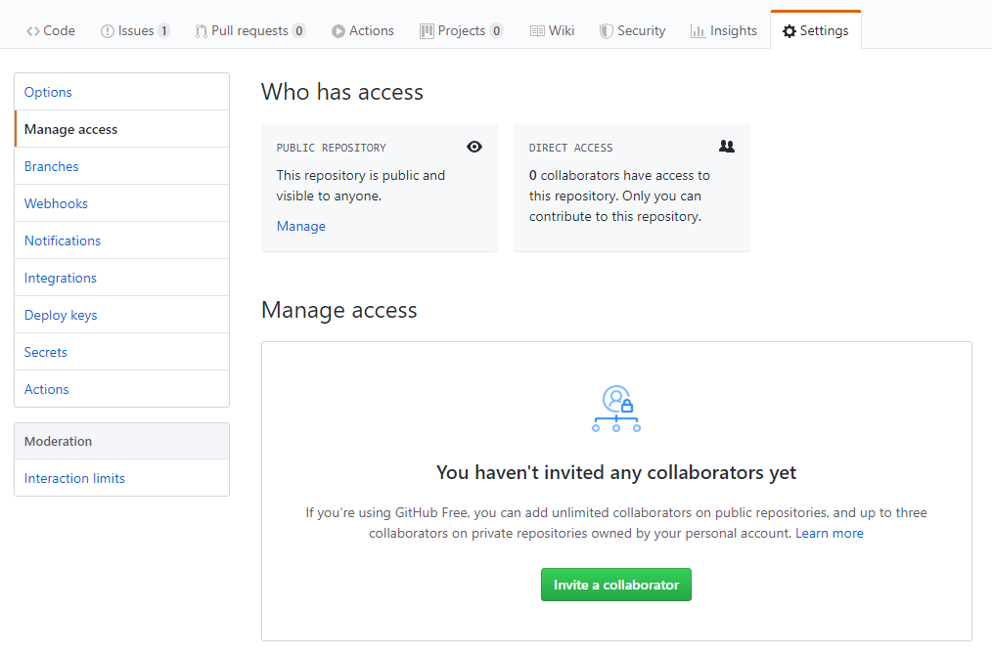

1. Git/Github의 개념 및 Command line 환경에서의 Git/Github 사용 : e-campus의 3주차 파일 참고